# 第四单元 Maven项目生命周期、插件、发布

# 【授课重点】

1. 理解maven的生命周期
2. maven的私服搭建
3. 发布组件到私服以及从私服获取组件
4. 插件的使用

# 【考核要求】

1. maven的生命周期 以及和命令的对应关系
2. nexus私服的介绍
3. 发布需要配置哪些内容

# 【教学内容】

## 4.1 课堂导入

## 4.2 生命周期

Maven生命周期就是为了对所有的构建过程进行抽象和统一，包括项目清理、初始化、编译、打包、测试、部署等几乎所有构建步骤，生命周期可以理解为构建工程的步骤。

在Maven中有三套相互独立的生命周期，请注意这里说的是“三套”，而且“相互独立”，这三套生命周期分别是：

Clean Lifecycle： 在进行真正的构建之前进行一些清理工作。

Default Lifecycle： 构建的核心部分，编译，测试，打包，部署等等。

Site Lifecycle： 生成项目报告，站点，发布站点。

### 4.2.1 Clean生命周期：清理项目

Clean生命周期一共包含了三个阶段：

* pre-clean 执行一些需要在clean之前完成的工作
* clean 移除所有上一次构建生成的文件
* post-clean 执行一些需要在clean之后立刻完成的工作

也就是说，mvn clean 等同于 mvn pre-clean clean

如果我们运行 mvn post-clean ，那么 pre-clean，clean 都会被运行。

这是Maven很重要的一个规则，可以大大简化命令行的输入。

### 4.2.2 Default生命周期：构造项目

* Default生命周期是Maven生命周期中最重要的一个，绝大部分工作都发生在这个生命周期中。这里，只解释一些比较重要和常用的阶段
* validate
* generate-sources
* process-sources
* generate-resources
* process-resources 复制并处理资源文件，至目标目录，准备打包。
* **compile** 编译项目的源代码。
* process-classes
* generate-test-sources
* process-test-sources
* generate-test-resources
* process-test-resources 复制并处理资源文件，至目标测试目录。
* test-compile 编译测试源代码。
* process-test-classes
* **test** 使用合适的单元测试框架运行测试。这些测试代码不会被打包或部署。
* prepare-package
* **package** 接受编译好的代码，打包成可发布的格式，如 JAR 。
* pre-integration-test
* integration-test
* post-integration-test
* verify
* **install** 将包安装至本地仓库，以让其它项目依赖。
* deploy 将最终的包复制到远程的仓库，以让其它开发人员与项目共享
* **运行任何一个阶段的时候，它前面的所有阶段都会被运行**
* 这也就是为什么我们**运行mvn install**  
  **的时候，代码会被编译，测试，打包，安装到本地仓库**
* 此外，Maven的插件机制是完全依赖Maven的生命周期的，因此理解生命周期至关重要。

### 4.2.3 Site生命周期：生成项目站点

* 这里经常用到的是site阶段和site-deploy阶段，用以生成和发布Maven站点，这可是Maven相当强大的功能
* Manager比较喜欢，文档及统计数据自动生成，很好看。我们就不用学，以后自己研究

| pre-site 执行一些需要在生成站点文档之前完成的工作 site 生成项目的站点文档 post-site 执行一些需要在生成站点文档之后完成的工作，并且为部署做准备 site-deploy 将生成的站点文档部署到特定的服务器上 |  
|-------------------------------------------------------------------------------------------------------------------------------------------------------------------------------------------------|

## 4.3 Maven插件

* 可以通过pom.xml配置插件来更改项目编译compile的jdk版本
* **compile插件**

<build>  
  
 <plugins>  
  
 <plugin>  
  
 <groupId>org.apache.maven.plugins</groupId>  
  
 <artifactId>maven-compiler-plugin</artifactId>  
  
 <configuration>  
  
 <source>1.8</source>  
  
 <target>1.8</target>  
  
 <encoding>UTF-8</encoding>  
  
 </configuration>  
  
 </plugin>  
  
 </plugins>

|  |
| --- |
|  |
|  |
|  |

## 4.4 私服（远程仓库）

一般有企业的运维人员搭建

### 4.4.1 安装 nexus

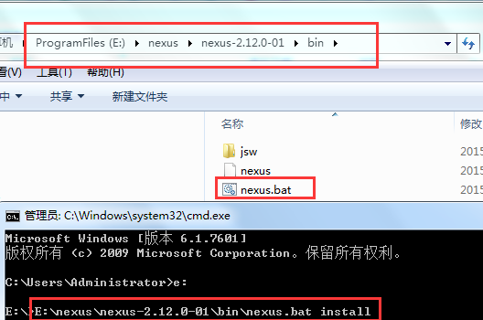

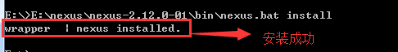

### 4.4.2 启动服务

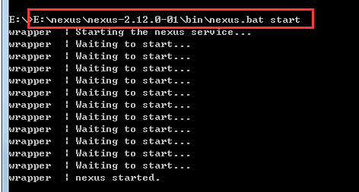

如果启动失败，可能是java 的环境变量没有配置对。需要单独设置如下

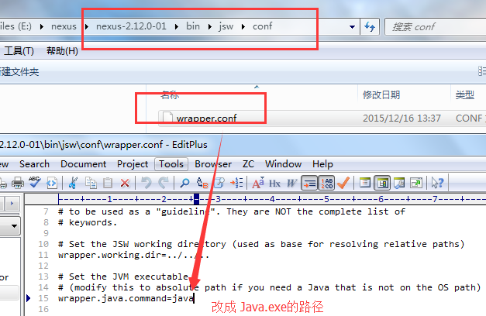

改成：C:\Java\jdk1.8.0_101\bin\java.exe

### 4.4.3 访问nexus

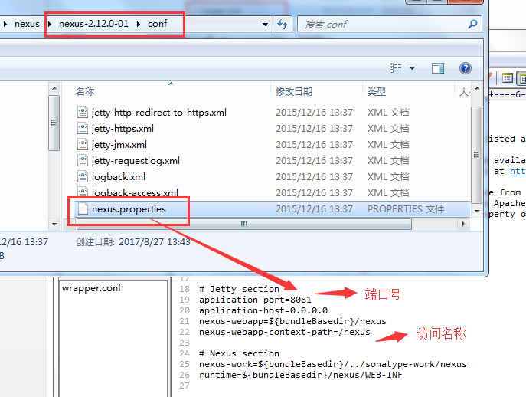

访问地址为 <http://localhost:8081/nexus>

### 4.4.4 登录

登录名和密码默认为

admin / admin123

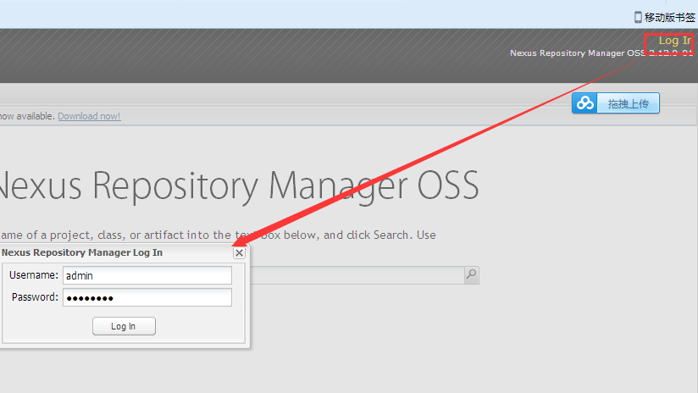

包含四种仓库类型

Virtual 虚拟仓库 ,不使用

Proxy 代理仓库 被用来代理远程的公共仓库，如maven中央仓库

Hosted 宿主/本地仓库 ，通常我们会部署自己的构件到这一类型的仓库。

Group 仓库组 （常用）

作用: 当下载jar时有该group选择从具体上边那个仓库下载

Releases:

这里存放我们自己项目中发布的构建, 通常是Release版本的, 比如我们自己做了一个FTP  
Server的项目, 生成的构件为ftpserver.war,  
我们就可以把这个构建发布到Nexus的Releases本地仓库. 关于符合发布后面会有介绍.

Snapshots:

它的目的是让我们可以发布那些非release版本, 非稳定版本

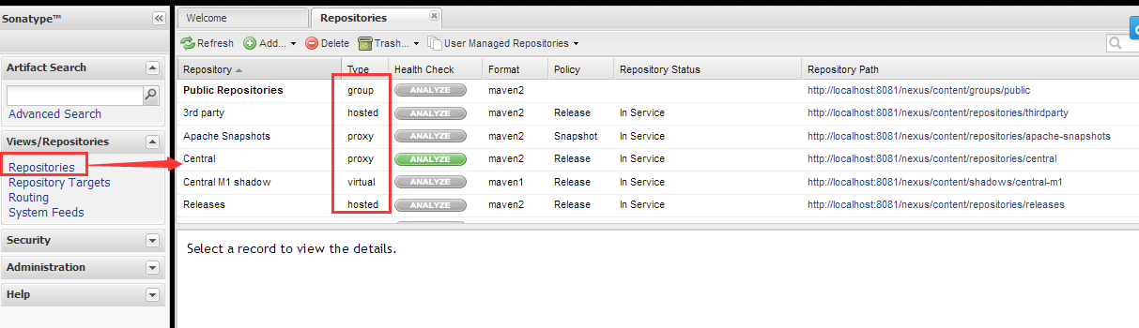

## 4.5 私服上传和下载

### 4.5.1 上传

第一步： 需要在客户端,即部署server工程的电脑上配置 maven环境，并修改  
settings.xml 文件，配置连接私服的用户和密码 。

此用户名和密码用于私服校验，因为私服需要知道上传都 的账号和密码  
是否和私服中的账号和密码 一致。

<server>  
 <id>releases</id>  
 <username>admin</username>  
 <password>admin123</password>  
 </server>  
 <server>  
 <id>snapshots</id>  
 <username>admin</username>  
 <password>admin123</password>  
 </server>

第二步： 配置项目pom.xml

配置私服仓库的地址，jar包会上传到私服的宿主仓库，根据工程的版本号决定上传到哪个宿主仓库，如果版本为release则上传到私服的release仓库，如果版本为snapshot则上传到私服的snapshot仓库

<distributionManagement>  
  
 <repository>  
  
 <id>releases</id>  
  
 <url>http://localhost:8081/nexus/content/repositories/releases/</url>  
  
 </repository>   
  
 <snapshotRepository>  
  
 <id>snapshots</id>  
  
 <url>http://localhost:8081/nexus/content/repositories/snapshots/</url>  
  
 </snapshotRepository>   
  
 </distributionManagement>

注意：pom.xml这里<id> 和 settings.xml 配置 <id> 对应！

第三步：执行deploy命令发布到私服

右键ssm_server 项目执行命令 deploy

### 4.5.2 下载

第一步 修改settings.xml

<profile>   
  
 <!--profile的id-->  
  
 <id>dev</id>   
  
 <repositories>   
  
 <repository>   
  
 <!--仓库id，repositories可以配置多个仓库，保证id不重复-->  
  
 <id>nexus</id>   
  
 <!--仓库地址，即nexus仓库组的地址-->  
  
 <url>http://localhost:8081/nexus/content/groups/public/</url>   
  
 <!--是否下载releases构件-->  
  
 <releases>   
  
 <enabled>true</enabled>   
  
 </releases>   
  
 <!--是否下载snapshots构件-->  
  
 <snapshots>   
  
 <enabled>true</enabled>   
  
 </snapshots>   
  
 </repository>   
  
 </repositories>   
  
 <pluginRepositories>   
  
 <!-- 插件仓库，maven的运行依赖插件，也需要从私服下载插件 -->  
  
 <pluginRepository>   
  
 <!-- 插件仓库的id不允许重复，如果重复后边配置会覆盖前边 -->  
  
 <id>public</id>   
  
 <name>Public Repositories</name>   
  
 <url>http://localhost:8081/nexus/content/groups/public/</url>   
  
 </pluginRepository>   
  
 </pluginRepositories>   
  
 </profile>

激活 注意dev 和 profile 一致

<activeProfiles>  
  
 <activeProfile>dev</activeProfile>  
  
</activeProfiles>

第二步 删除本地仓库中jar

第三步 更新项目

## 4.6 附录（pom.xml）

pom文件

<!-- 定义主要版本号 -->  
 <properties>  
 <spring.version>4.3.13.RELEASE</spring.version>  
 <mybatis.version>3.4.2</mybatis.version>  
 <log4j.version>1.2.17</log4j.version>  
 <druid.version>1.0.9</druid.version>  
 <mysql.version>5.1.6</mysql.version>  
 <mybatis.spring.version>1.3.0</mybatis.spring.version>  
 <jackson.version>2.8.1</jackson.version>  
 <poi.version>3.9</poi.version>  
 <jstl.version>1.2</jstl.version>  
 <servlet-api.version>2.5</servlet-api.version>  
 <jsp-api.version>2.0</jsp-api.version>  
 <commons-lang3.version>3.3.2</commons-lang3.version>  
 <commons-io.version>1.3.1</commons-io.version>  
 <commons-net.version>3.3</commons-net.version>  
 <commons-fileupload.version>1.3.1</commons-fileupload.version>  
 <junit-version>4.12</junit-version>  
 <!-- aop使用 -->  
 <aspectj-version>1.8.0</aspectj-version>  
 <!-- 分页助手 -->  
 <pagehelper-version>5.1.2</pagehelper-version>  
  
 </properties>  
  
 <!-- 依赖管理，版本锁定 -->  
  
 <dependencies>  
 <!-- spring 及springMVC -->  
 <dependency>  
 <groupId>org.springframework</groupId>  
 <artifactId>spring-core</artifactId>  
 <!-- 引用版本 -->  
 <version>${spring.version}</version>  
 </dependency>  
 <dependency>  
 <groupId>org.springframework</groupId>  
 <artifactId>spring-context</artifactId>  
 <version>${spring.version}</version>  
 </dependency>  
 <dependency>  
 <groupId>org.springframework</groupId>  
 <artifactId>spring-beans</artifactId>  
 <version>${spring.version}</version>  
 </dependency>  
 <dependency>  
 <groupId>org.springframework</groupId>  
 <artifactId>spring-web</artifactId>  
 <version>${spring.version}</version>  
 </dependency>  
 <dependency>  
 <groupId>org.springframework</groupId>  
 <artifactId>spring-webmvc</artifactId>  
 <version>${spring.version}</version>  
 </dependency>  
 <dependency>  
 <groupId>org.springframework</groupId>  
 <artifactId>spring-jdbc</artifactId>  
 <version>${spring.version}</version>  
 </dependency>  
 <dependency>  
 <groupId>org.springframework</groupId>  
 <artifactId>spring-tx</artifactId>  
 <version>${spring.version}</version>  
 </dependency>  
 <dependency>  
 <groupId>org.springframework</groupId>  
 <artifactId>spring-context-support</artifactId>  
 <version>${spring.version}</version>  
 </dependency>  
 <!-- mybatis核心包 -->  
 <dependency>  
 <groupId>org.mybatis</groupId>  
 <artifactId>mybatis</artifactId>  
 <version>${mybatis.version}</version>  
 </dependency>  
 <!-- mybatis-spring 整合jar -->  
 <dependency>  
 <groupId>org.mybatis</groupId>  
 <artifactId>mybatis-spring</artifactId>  
 <version>${mybatis.spring.version}</version>  
 </dependency>  
 <!-- druid数据源 -->  
 <dependency>  
 <groupId>com.alibaba</groupId>  
 <artifactId>druid</artifactId>  
 <version>${druid.version}</version>  
 </dependency>  
 <!-- Mysql数据库驱动包 -->  
 <dependency>  
 <groupId>mysql</groupId>  
 <artifactId>mysql-connector-java</artifactId>  
 <version>${mysql.version}</version>  
 </dependency>  
 <!-- 日志文件管理包 -->  
 <!-- log start -->  
 <dependency>  
 <groupId>log4j</groupId>  
 <artifactId>log4j</artifactId>  
 <version>${log4j.version}</version>  
  
 </dependency>  
  
  
 <!-- 单元测试 -->  
 <dependency>  
 <groupId>junit</groupId>  
 <artifactId>junit</artifactId>  
 <version>${junit-version}</version>  
 <scope>test</scope>  
 </dependency>  
 <!-- 上传组件包 -->  
 <dependency>  
 <groupId>commons-fileupload</groupId>  
 <artifactId>commons-fileupload</artifactId>  
 <version>${commons-fileupload.version}</version>  
 </dependency>  
 <dependency>  
 <groupId>commons-io</groupId>  
 <artifactId>commons-io</artifactId>  
 <version>${commons-io.version}</version>  
 </dependency>  
 <dependency>  
 <groupId>org.apache.poi</groupId>  
 <artifactId>poi</artifactId>  
 <version>${poi.version}</version>  
 </dependency>  
 <!-- JSP相关 -->  
 <dependency>  
 <groupId>jstl</groupId>  
 <artifactId>jstl</artifactId>  
 <version>${jstl.version}</version>  
 </dependency>  
 <dependency>  
 <groupId>javax.servlet.jsp</groupId>  
 <artifactId>jsp-api</artifactId>  
 <version>2.2</version>  
 <scope>provided</scope>  
 </dependency>  
 <dependency>  
 <groupId>javax.servlet</groupId>  
 <artifactId>servlet-api</artifactId>  
 <version>${servlet-api.version}</version>  
 <scope>provided</scope>  
 </dependency>  
  
 <dependency>  
 <groupId>com.fasterxml.jackson.core</groupId>  
 <artifactId>jackson-databind</artifactId>  
 <version>${jackson.version}</version>  
 </dependency>  
  
 <!-- 依赖的公共包 -->  
 <dependency>  
 <groupId>org.apache.commons</groupId>  
 <artifactId>commons-lang3</artifactId>  
 <version>${commons-lang3.version}</version>  
 </dependency>  
  
 <dependency>  
 <groupId>org.aspectj</groupId>  
 <artifactId>aspectjweaver</artifactId>  
 <version>${aspectj-version}</version>  
 </dependency>  
 <dependency>  
 <groupId>org.aspectj</groupId>  
 <artifactId>aspectjrt</artifactId>  
 <version>${aspectj-version}</version>  
 </dependency>  
  
 <!-- mybaits pagehelper 分页助手 -->  
  
 <dependency>  
 <groupId>com.github.pagehelper</groupId>  
 <artifactId>pagehelper</artifactId>  
 <version>${pagehelper-version}</version>  
 </dependency>  
  
 <dependency>  
 <groupId>org.springframework</groupId>  
 <artifactId>spring-test</artifactId>  
 <version>${spring.version}</version>  
 </dependency>  
 <!-- 富文本编辑器使用该文件上传 -->  
 <dependency>  
 <groupId>com.googlecode.json-simple</groupId>  
 <artifactId>json-simple</artifactId>  
 <version>1.1.1</version>  
 </dependency>  
  
<!-- 依赖公共工具包 -->  
 <dependency>  
 <groupId>com.zhangsan</groupId>  
 <artifactId>cms_common</artifactId>  
 <version>0.0.1-SNAPSHOT</version>  
 </dependency>  
   
 <!-- md5工具包 -->  
 </dependencies>  
  
  
 <build>  
 <plugins>  
 <plugin>  
 <groupId>org.apache.maven.plugins</groupId>  
 <artifactId>maven-compiler-plugin</artifactId>  
 <version>3.5.1</version>  
 <configuration>  
 <source>1.8</source>  
 <target>1.8</target>  
 <encoding>UTF-8</encoding>  
 </configuration>  
 </plugin>  
  
  
 <!-- Tomcat插件：非官方插件，第三方插件，用于启动Web服务。运行命令：tomcat7:run -->  
 <plugin>  
 <groupId>org.apache.tomcat.maven</groupId>  
 <artifactId>tomcat7-maven-plugin</artifactId>  
 <version>2.2</version>  
 <configuration>  
 <!-- 项目端口号 -->  
 <port>80</port>  
 <!-- 项目的访问路径 -->  
 <path>/</path>  
 <!-- get请求中文乱码 -->  
 <uriEncoding>utf-8</uriEncoding>  
 <!-- 配置tomcat虚拟路径 -->  
 <staticContextPath>/pic</staticContextPath>  
 <!-- 配置tomcat物理路径 -->  
 <staticContextDocbase>d:/pic</staticContextDocbase>  
 </configuration>  
 </plugin>  
  
  
 </plugins>  
 </build>